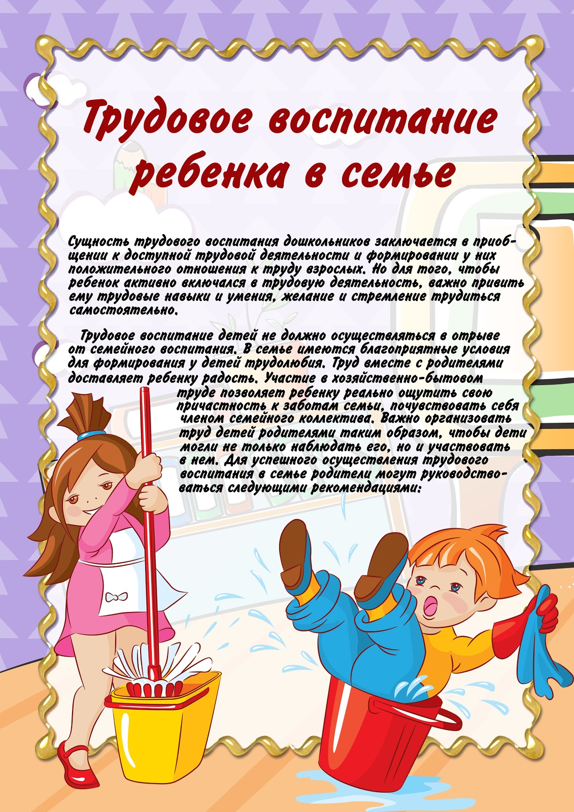

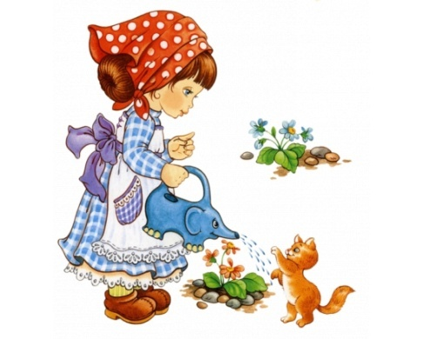

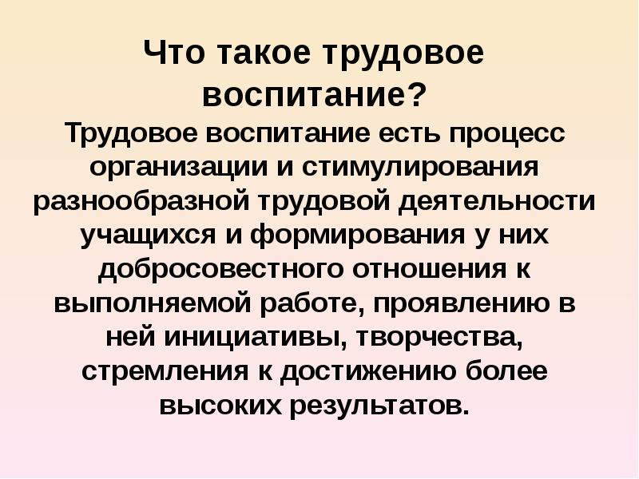

БДОУ МО Динской район

« Детский сад№50»

Подготовила: воспитатель

Есман Елена Сергеевна

Буклет для родителей

***«Трудовое воспитание в семье****»*



*«Возможность труда и любовь к нему – лучшее наследство, которое может оставить своим детям и бедный, и богач». К.Д.Ушинский.*

***Уважаемые родители!***

Разрешите предоставить вашему вниманию буклет по теме « Трудовое воспитание дошкольников»

ЧТО ЗНАЧИТ подготовить ребенка к жизни? В чем главный залог того, что эта столь дорогая для нас жизнь будет прожита красиво, ярко, небесполезно? Вероятно, мы не ошибемся, если скажем: главное — научить любить труд и находить в нем источник радости. Без этого не может быть успехов ни в учении, ни в будущей деятельности; без этого нет ни уважения окружающих, ни чувства собственного достоинства. Иными словами, без этого нет счастья.

Только в труде, систематическом и упорном, формируется личность, выковываются ее лучшие качества.

Работая вместе с другими детьми, помогая им и получая их помощь, ребенок становится более отзывчивым, чутким. Ежедневное решение той или иной практической задачи развивает умственные способности, любознательность, настойчивость.

Любовь и привычка к труду определяют будущее маленького человека. Заботясь о нем, заботьтесь о том, чтобы он был трудолюбив!

Ошибаются родители, которые думают, что пора трудового воспитания наступает, когда ребенок достигает школьного возраста или становится еще старше.

Стремление к активному практическому действию свойственно детям, заложено в них от природы. Это драгоценное качество надо поддерживать, развивать, умело направлять.

Чем раньше начато трудовое воспитание, тем лучше будут его результаты

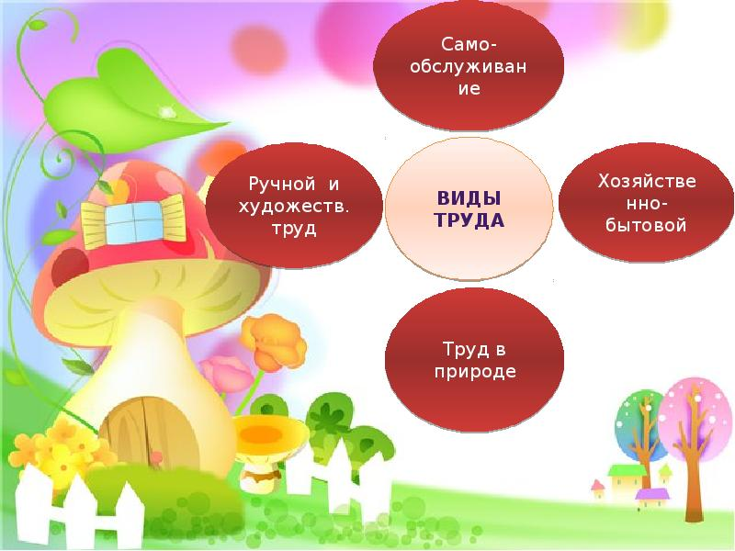

Советы родителям

* Приобщать ребенка к трудовым делам семьи как можно раньше;
* Закрепить за дошкольником постоянные обязанности, за выполнение которых он несет ответственность;
* Не допускать отступлений от принятых взрослыми требований, иначе ребенок будет уклоняться от выполнения своих обязанностей;
* Не наказывать ребенка трудом: труд должен радовать, приносить удовлетворение;
* Учить ребенка трудиться, прививая ему элементарные навыки культуры трудовой деятельности: рациональные приемы работы, правильное использование орудий труда, планирование процесса труда, завершение труда;
* Не давать ребенку непосильных поручений, но поручать работу с достаточной нагрузкой;
* Не торопить, не подгонять ребенка, уметь ждать, пока он завершит работу сам;
* Не забывать благодарить ребенка за то, что требовало от него особых стараний;

Сделанное своими руками ребенок ценит и бережет, поэтому необходимо привлекать его к общественно полезному труду. С этого начинается воспитание бережного отношения к общественному достоянию